研習講授綱要
WEB公文操作(20分鐘) ※發文日期無故超過決行日期1日者，列為缺失。
公文製作（簽稿之格式及欄位填註、數字書寫、項目符號）
- 一段式公文與兩段式公文分別
- 說明分項與不分項
- 項下分點如何處理
- 附件註記與檔案附加
- 行文單位
- 版面之處理
- 應電子交換之公文，依規定請以電子交換處理。
- 公文處理（含時效管控、公文卷面填註、簽辦、相關規定等）講義p2~4
- 常用公文介紹 （報告、簽、書函、函、開會通知單）
- 稿面填註
- 數字書寫
- 第三類公文
- 電子傳閱或宣導措施
- 簽應留意事項
- 相關公文用語(p16~19)、法律統一用語(p24)
- 個人資料保護法於公文製作中的做法
- 簽辦公文蓋章之範例
- 互動時間

【講授內容資料錄自臺北市政府公文製作參考手冊】
http://www.sec.taipei.gov.tw/np.asp?ctNode=5892&mp=101001 (臺北市政府秘書處)網站→熱門服務→文書處理→公文製作參考手冊
一、WEB公文操作(20分鐘)

二、公文製作：

分項條列序號
- 公文內容得視需要分項條列，分項條列序號，應全部以全形字元呈現，但併同使用之圓括號「( )」，則應以半形字元呈現，以節省篇幅。
- 分項條列時，下一層應另列縮一全形格書寫，其層次及縮格範例如下：
第一層： | 一、 | 中文全形字
第二層： | (一) | 中文全形字  ( )半形字元
第三層： |  | 阿拉伯數字全形字元
第四層： | (１) | 阿拉伯數字全形字元  ( )半形字元
第五層： | 甲、 | 中文全形字
- 公文用字應正確精準：
例如：「會議紀錄」不應書寫成「會議記錄」；「施政計畫」不應書寫成「施政計劃」。
- 一般公文用語
  - 起首語：查、有關、關於、謹查、茲、檢陳、檢送、茲敦聘、敦聘
  - 稱謂語：
- 有隸屬關係之下級對上級用：鈞府、鈞長、鈞座、鈞局，
(例如：教育局、教育局長官、本校校長)
- 對下級、平行（無隸屬關係者）及對人民團體用：貴局、貴處、貴公司
對屬員、或人民：臺端、先生、女士
  - 引述語（引據其他機關或受文者來文時之用語）
1、引敘上級機關或首長公文時用：依、奉。
2、引敘平行、下級機關、屬員或人民來文時用：依據
  - 於復文時用語：
1、回復上級機關來文或首長公文，於引敘完畢時用：奉悉
回復平行機關來文，於引敘完畢時用：敬悉。
回復下級機關公文，於引敘完畢時用：已悉。
2、於告知辦理之依據時用：依or依據……辦理：
3、對上級機關發文後續函時用：本校（發文年月日字號及文別）……諒蒙 鈞察
對平行機關發文後續函時用：本校（發文年月日字號及文別）……諒達。
4、經辦語（於案情處理過程之聯繫用語）：業經、經已、均經、迭經、旋經、嗣經。
5、答覆用語：敬表同意、同意照辦、不能同意辦理(對平行機關或人民團體時用)。
6、請上級機關或首長查核、指示使用：請 鑒核、請 核示、請 鑒查、請 核備。
請平行機關知悉辦理時用：請 查照、請 辦理惠復、請 查明惠復、請 查照轉知。
下級機關知悉辦理時用：請查照、請照辦、請辦理見復、請查明見復。
7、復文有帶附件時：
對上級附送附件時用：附陳、檢陳
對平行或下級機關附送附件時用：檢送、檢附、附、附送
  - 簽陳用語：
1、決行人員批核公文用：如擬、可照准、准如所請、如擬辦理、應從緩議。
2、承辦人員之請示語：是否可行、是否有當、可否之處。
3、於簽、便箋之文末用：謹陳、敬陳、此致。
  - 引敘專有名詞：必須正確無誤。除得向有關機關查詢外， 亦可翻查適當的參考書。
  - 法律統一用語：
1、法條敘述：「第九十八條」，不寫為「第九八條」；「第一百條」不寫為：「第一○○條」；「第一百十八條」，不寫為：「第一百『一』十八條」。
2、專門用語：「自公布日施行」，不寫為：「自公『佈』『之』日施行」。
3、「制定」與「訂定」：法律之創制，用「制定」；行政命令之制作，如「訂定」。
4、「製定」、「製作」：書、表、證照、冊、據等，公文書之製成用「製定」或「製作」，即用「製」不用「制」。
5、法律條文中之序數不用大寫，即不寫為：「壹、貳、參、肆、伍、陸、柒、捌、玖、拾、佰、仟」，應寫為「一、二、三、四、五、六、七、八、九、十、百、千」。
6、法律條文中之數字「零、萬」不寫為：「○、万」。
  - 數字使用原則：
1、數字用語具一般數字意義（如代碼、國民身分證統一編號、編號、發文字號、日期、時間、序數、電話、傳真、郵遞區號、門牌號碼等）、統計意義（如計量單位、統計數據等）者，或以阿拉伯數字表示較清楚者，使用阿拉伯數字。
2、數字用語屬法規條項款目、編章節款目之統計數據者，以及引敘或摘述法規條文內容時，使用阿拉伯數字。
  - 中文數字書寫原則：
1、數字用語屬描述性用語、成語、專有名詞（如地名、書名、人名、店名、頭銜等）、慣用語（如星期、比例、概數、約數）者，或以中文數字表示較妥適者，使用中文數字。例：星期一、週一、正月初五、十分之一、三讀、三軍部隊、約三、四天、二三百架次、幾十萬分之一、七千餘人、二百多人、前一年。
2、屬法規制定、修正及廢止案（如令、函、法規草案總說明、條文對照表等）之法制作業者，應依「中央法規標準法」、「法律統一用語表」等相關規定辦理。
  - 文稿蓋章原則：
1、文書處理過程中之有關人員，應於處理後，於文面或稿面之適當位置蓋職名章。蓋章時，則應依「由上而下、由左而右、由小而大」之原則，由職等較低者，於蓋章範圍內之左上方蓋起，其餘人員，再依上述原則，依序蓋章。但機關首長得以親自簽名代替蓋章。
2、蓋章或簽名後，並應在職名章或簽名下方註明當時之日期時間（例如：3月15日下午4時50分，則註記為0315/1650），以明確公文之時效責任。
決行者之蓋章頁面，應避免與文書之主要內容脫離，或單獨成頁。

【附文稿之簽擬蓋章範例如下：】

0315/0905
科 員
0315/0907
科 員
敬會：
人事處 主計處
內會：
人事室 會計室
0315/1008
科員
0315/1009
股長
0315/1012
主任秘書
0315/1013
副處長
0315/1014
主計處處長
0315/1011
第一科科長
0315/1010
專員
0315/1001
科員
0315/1002
股長
0315/1005
主任秘書
0315/1006
副處長
0315/1007
人事處處長
0315/1004
第一科科長
0315/1003
專員
0315/0906
人事室主任
0315/0908
會計室主任
簽 於 ○○局 ○年○月○日
裝
訂
線
檔 號：
保存年限：
主旨：○○○○○○○○○○○○○○○○○○○○○○○。
說明：
- ○○○○○○○○○○○○○○○○○○○○○○○。
- ○○○○○○○○○○○○○○○○○○○○○○○。
- ○○○○○○○○○○○○○○○○○○○○○○○。
擬辦：○○○○○○○○○○○○○○○○○○○○○○○。
敬陳 副市長 市長
----------------------------------------------------------------------------------------------
承 辦 單 位 電話：○○○○ 審 核 決 行
會辦單位：人事室、會計室、人事處、主計處
----------------------------------------------------------------------------------------------
承辦人員蓋章

簽蓋章範例

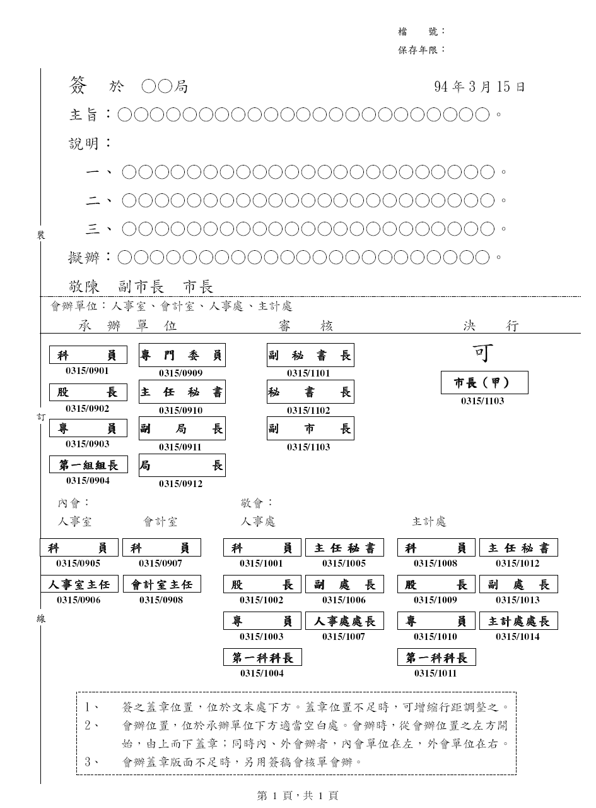
報告蓋章範例

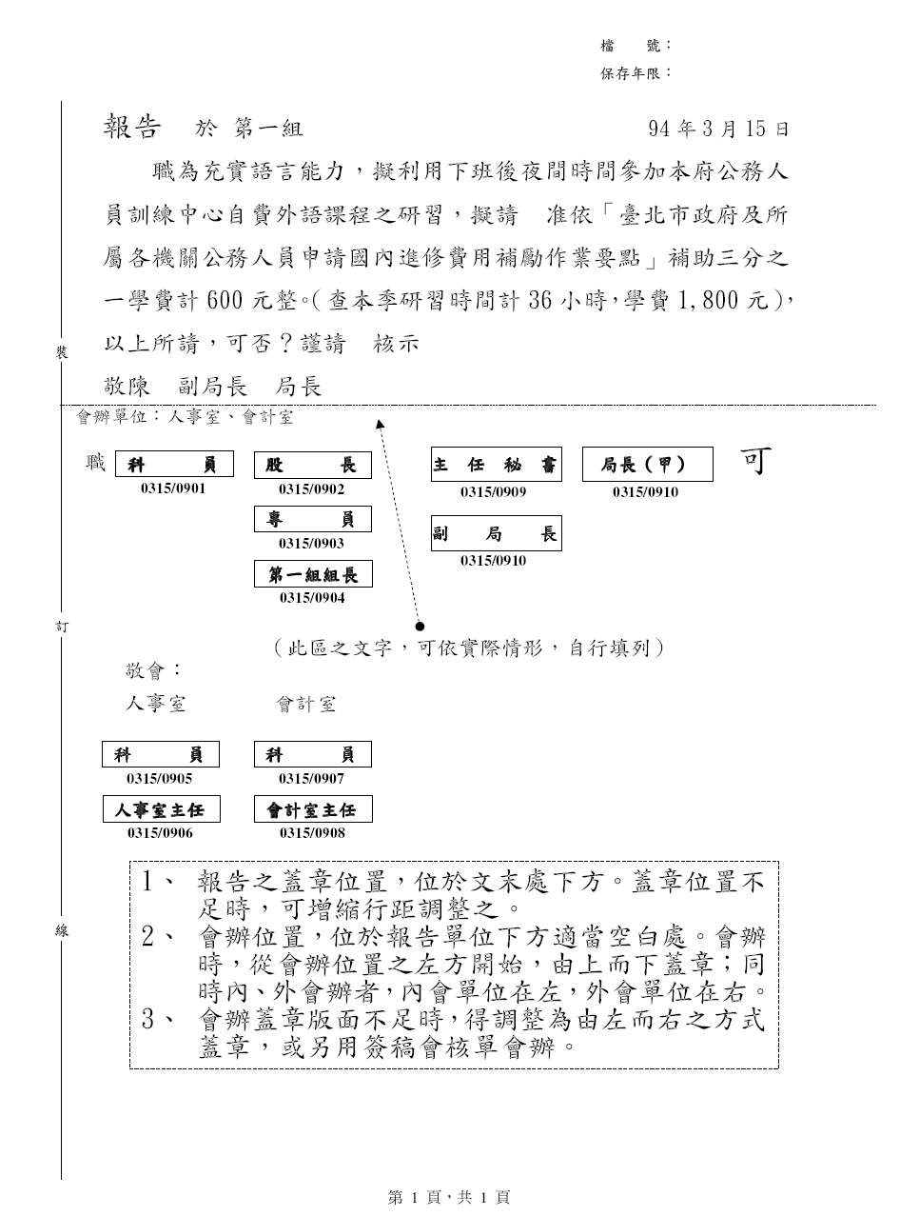
  - 公文結構
1、公文結構，係指組成公文之體系架構，包括公文整體結構與本體結構（註）。整體結構亦稱為行款，所謂「行款」即指公文行文款式，而公文行款，係指一篇完整公文所應記載之項目。
2、公文整體結構，可分為十三部份：一、發文機關全銜，二、文別，三、機關地址及聯絡方式，四、受文者，五、發文日期，六、發文字號，七、速別，八、密等及解密條件或保密期限，九、附件，十、本文，十一、正本，十二、副本，十三、署名或蓋章戳等。
3、公文本體結構亦稱為本文，所謂「本文」係指公文主要內容，公文本體結構包括內容結構及形式結構。內容結構即指公文主要內容並以引據、申述及歸結等方式說明。至於形式結構即指公文主要內容表達方式。如令之形式結構不分段；函之形式結構分為主旨、說明、辦法；公告之形式結構分為主旨、依據、公告事項；簽之形式結構包括主旨、說明、擬辦之形式，其他公文形式結構如書函比照函之結構、公示送達比照公告之結構、便箋及報告比照簽之結構。

【附】一段式函及二段式函範例：

（一）一段式函
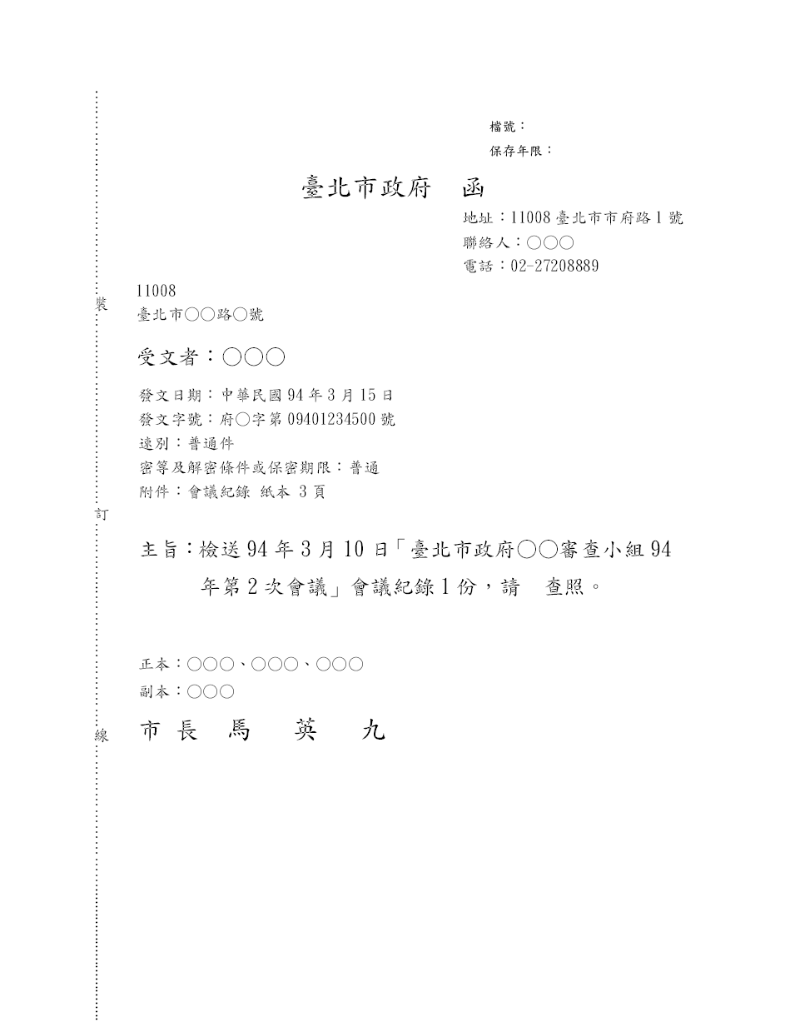
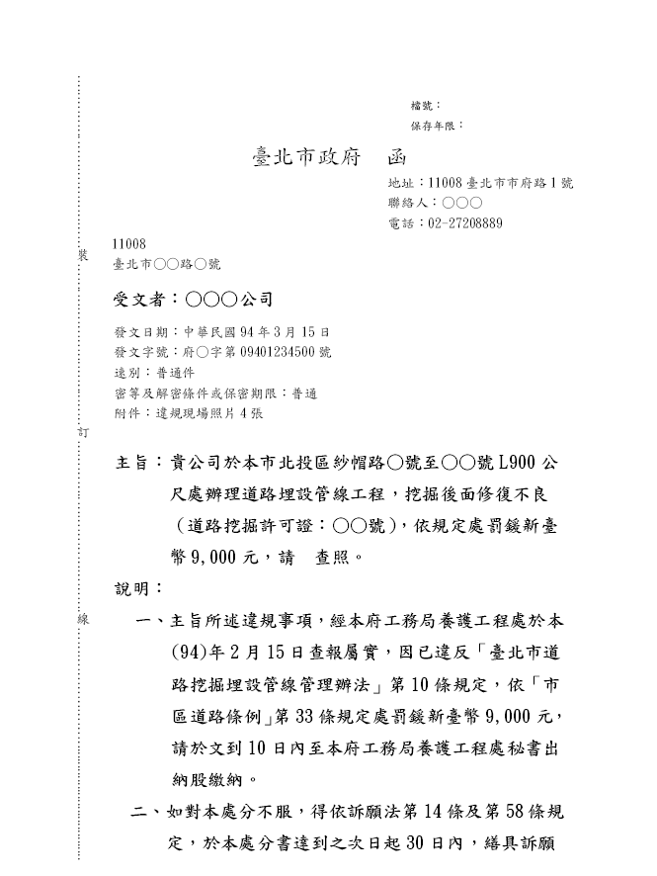
  - 開會通知單
1、應具備：機關全銜、文別、受文者、開會事由、開會時間、開會地點、主持人、聯絡人、電話及備註等主要資訊。
2、發文日期、發文字號、速別、密等及解密條件或保密期限、附件、出席者、列席者、附件、副本等普通資訊。
3、頁碼頁尾等參考資訊。
【範例：開會通知單】
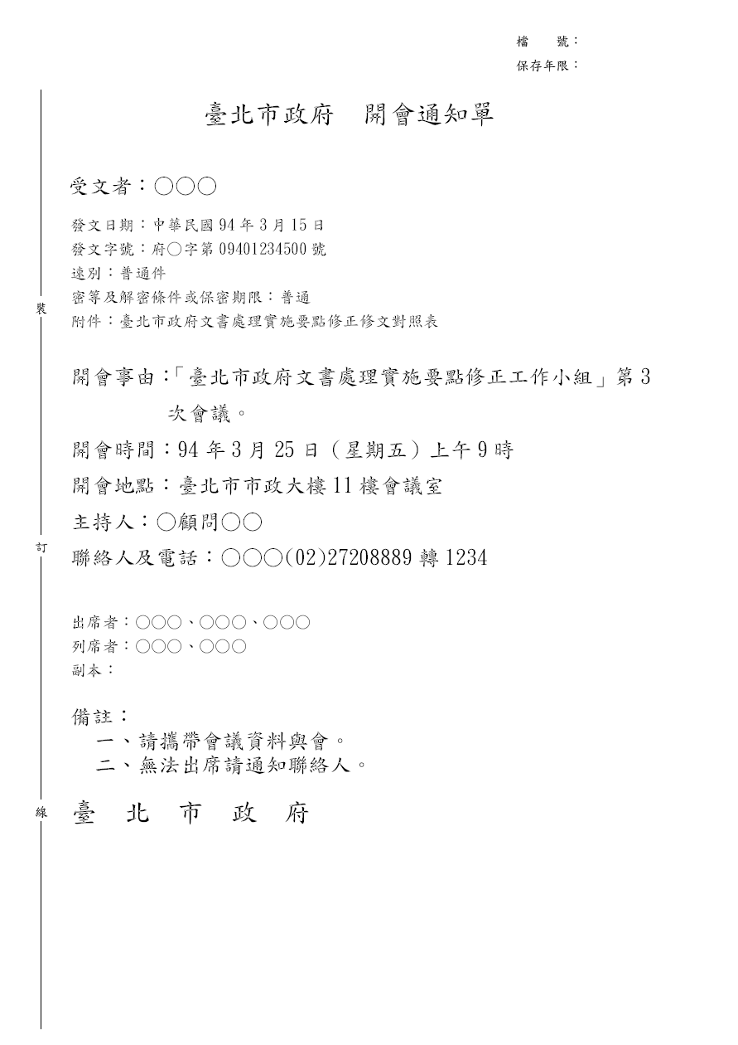
  - 聘書
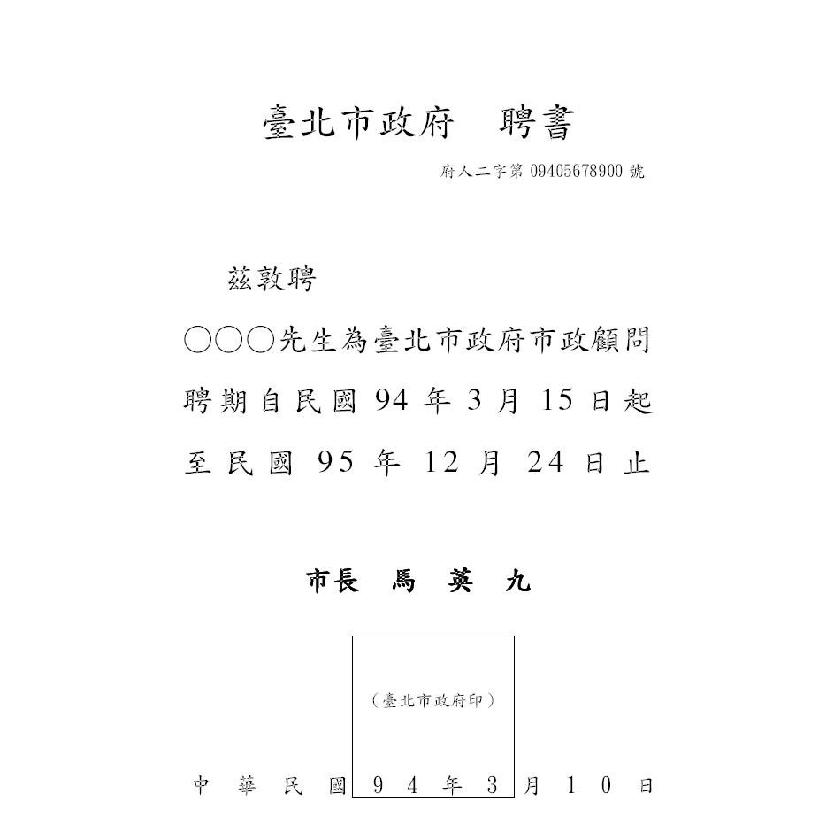
  - 獎狀
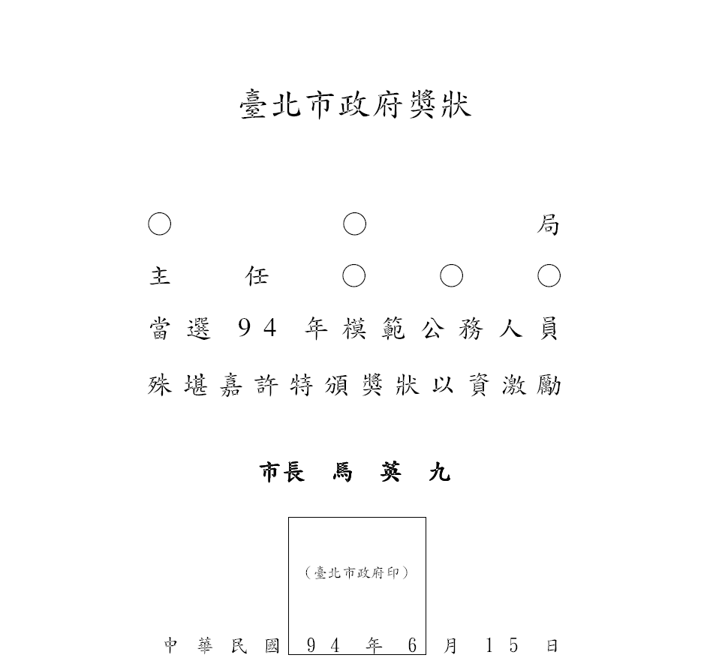
  - 內部使用之公文【簽】
1、簽之撰擬要領
(1)一般原則：
◎機關內部單位簽辦案件：依分層授權規定核決，簽末不必敘明陳某某長官字樣。
◎對機關首長之「簽」，文末應用「敬陳 副○長 ○長」字樣。
2、擬辦方式：
(1) 先簽後稿：
◎訂定、修正、廢止法規案件。
◎有關政策性或重大興革案件。
◎牽涉較廣，會商未獲結論案件。
◎擬提決策會議討論案件。
◎重要人事案件。
◎其他性質重要必須先行簽請核定案件。
(2) 簽稿併陳：
◎文稿內容須另為說明或對以往處理情形須酌加析述之案件。
◎依法准駁，但案情特殊須加說明之案件。
◎須限時辦發不及先行請示之案件。
(3)以稿代簽：為一般案情簡單，或例行承轉之案件。
3. 簽之款式
(1) 簽應按「主旨」、「說明」、「擬辦」三段式辦理。各段應截然劃分，「說明」一段不提擬辦意見，「擬辦」一段不重複「說明」。
(2)「主旨」：扼要敘述，概括「簽」之整個目的與擬辦，不分項，一段完成。
(3)「說明」：對案情之緣由、經過與有關法規或前案，以及處理方法之分析等，作簡要之敘述，並視需要分項條列。
(4)「擬辦」：為「簽」之重點所在，應針對案情，提出具體處理意見，或解決問題之方案。
(5)一般存參或案情簡單之文件，得於原件文末下方空白處簽擬。或另使用便箋簽擬。
  - 個人資料保護相關法源及作法：
1、所謂個人資料：指自然人之姓名、出生年月日、身分證統一編號、特徵、指紋、婚姻、家庭、教育、職業、健康、病歷、財務情況、社會活動及其他足資識別該個人之資料。
2、個人資料保護相關法源：
(1) 電腦處理個人資料保護法 (民國 84 年 08 月 11 日公布 )
(2) 電腦處理個人資料保護法 (民國 84 年 08 月 11 日公布 )

範例分析
擬：本校奉准於75學年度招生，故未收受旨述公文，
依說明一後段所述，文存查。

